Opgaveark om de økonomiske mål

**I skal nu kigge på de økonomiske mål et ad gangen. Hvis I er i tvivl om noget, skal I –selvfølgelig - spørge HP om hjælp.**

## **BNP**

1. Forklar hvad der menes med begrebet BNP (Bruttonationalprodukt)?
2. Forklar hvad nedenstående graf viser om udviklingen i BNP?
3. Kan BNP vise hvordan pengene er fordelt i et land? Altså hvor mange rige og fattige der er?
4. Produktivitet: Hvorfor er det vigtigt, at væksten i dansk økonomi er ca. 2 % om året?
5. Forklar sammenhængen mellem BNP og beskæftigelse

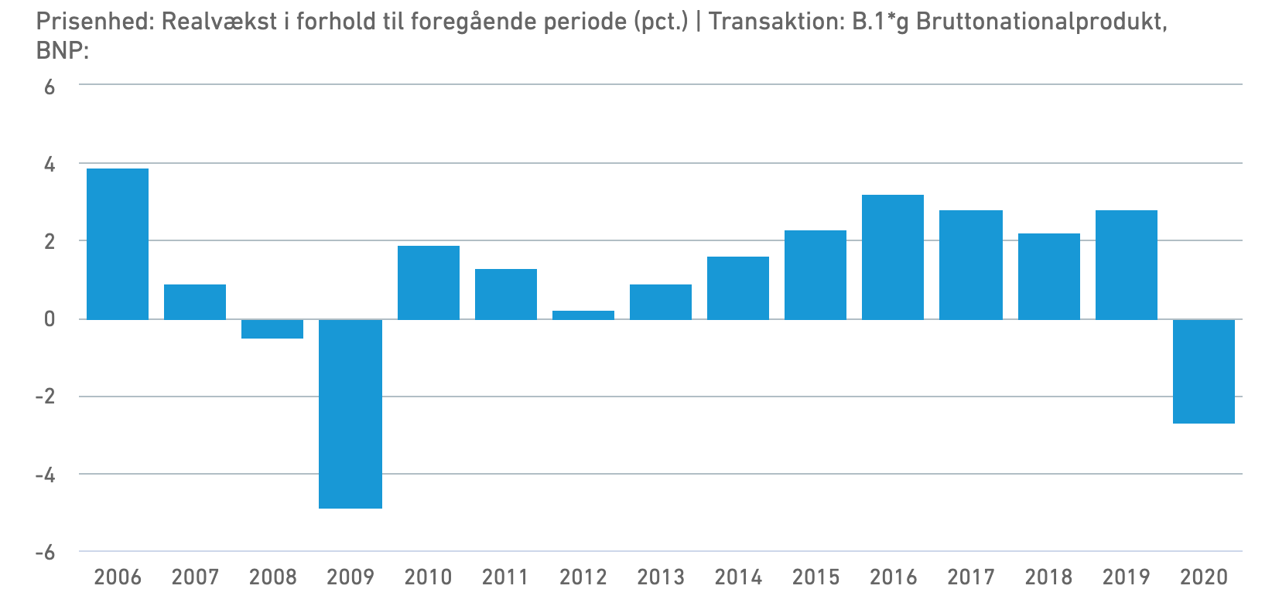

<https://www.dst.dk/da/Statistik/emner/nationalregnskab-og-offentlige-finanser/aarligt-nationalregnskab/noegletal-aarligt-nationalregnskab>

## **Lav arbejdsløshed**

1. Hvorfor er ”lav arbejdsløshed” et centralt økonomisk mål?
2. Hvilke typer af arbejdsløshed findes der, og hvorfor kan der ikke være nul procents arbejdsløse i et land?
3. Hvordan hænger økonomisk vækst sammen med lav arbejdsløshed/høj beskæftigelse?
4. Hvad er konsekvenserne af arbejdsløshed? Både for samfundet og for den enkelte? I dit svar skal du bruge din viden fra bogen og inddrage nedenstående figur.

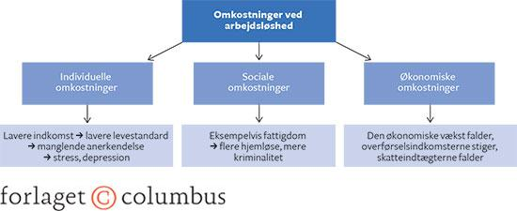

1. Tænk på de centrale økonomiske sammenhænge. Brug det til at uddybe / forklare hvordan det er dårligt for hele det økonomiske kredsløb hvis der er for mange arbejdsløse?

## **Balance på statens finanser**

1. Hvad er statens indtægter og udgifter? Giv så mange eksempler som muligt på indtægter og udgifter.
2. Hvad er ulempen for en stat ved at optage gæld? Hvorfor er det billigere for Danmark at optage gæld end det er for eksempelvis Italien?
3. Hvad er ligheden mellem statens budget og dit eget budget?

## **Lav inflation**

1. Hvad er inflation og hvad kan skabe inflation?
2. Hvorfor har for høj inflation negative konsekvenser for samfundsøkonomien? Kom her ind på, hvad forholdet er mellem inflation og ”konkurrenceevne” over for udlandet?

## **Betalingsbalance-ligevægt**

1. Hvordan beregnes betalingsbalancen?
2. Hvorfor er et underskud på betalingsbalancen en dårlig ting for dansk økonomi?
3. Se på nedenstående graf, hvad viser den om betalingsbalancen i Danmark?

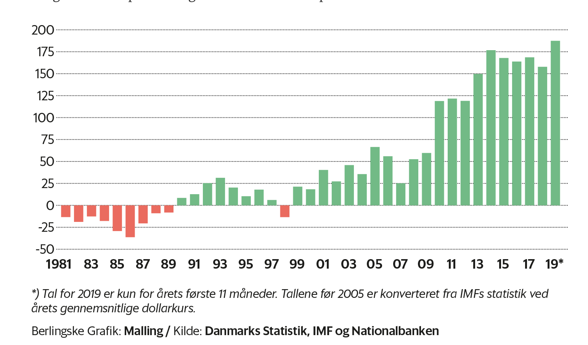

<https://www.berlingske.dk/oekonomi/guldkornet-i-dansk-oekonomi-runder-historisk-milepael-nu-skal-vi-bruge>

## **Bæredygtig økonomi**

1. Hvordan defineres bæredygtig udvikling?
2. Hvorfor kan det ses som et vigtigt mål?

## **Økonomiske mål**

1: Prøv nu at lukke bogen og dine noter og formulér 6 sætninger om de 6 centrale økonomiske mål.

2: Man har et begreb der kaldes ”**Målkonflikter**”. Det handler om, at man ikke kan opfylde alle de økonomiske mål, fordi nogle vil påvirke hinanden negativt.

**Kig på de 6 mål. Hvilke målkonflikter kan du få øje på? (Hvilke mål modarbejder hinanden og kan være svære at opfylde på samme tid?)**

3: Se på nedenstående figur. Hvordan har udviklingen i dansk økonomi været siden 2008:

|  |  |  |  |  |  |
| --- | --- | --- | --- | --- | --- |
| **Tabel 1: Økonomiske nøgletal, 2008-2019** | | | | |  |
|  | 2008 | 2010 | 2012 | 2014 | 2019 |
| BNP (mia. kr) - i faste priser | 1435 | 1540 | 1808 | 1817 | 2318 |
| Statsgæld (mia. kr) | 196,2 | 386,3 | 486,8 | 457,8 | 430 |
| Overskud på betalingsbalancens løbende poster (mio. kr) | 47.969 | 103.037 | 135.951 | 120.795 | 185 |
| Inflation (procent) | 3,4 | 2,3 | 2,4 | 0,6 | 0,8 |
| Fuldtidsledige (antal personer) | 51.279 | 163.949 | 161.945 | 133.542 | 104.000 |
| Arbejdsstyrken (antal personer) | 2.905.814 | 2.833.756 | 2.817.276 | 2.832.531 | 2931.000 |